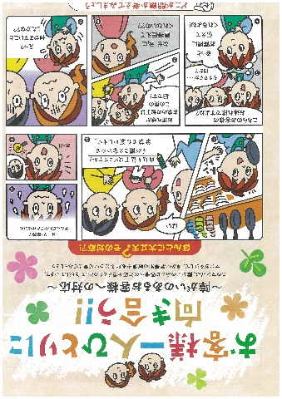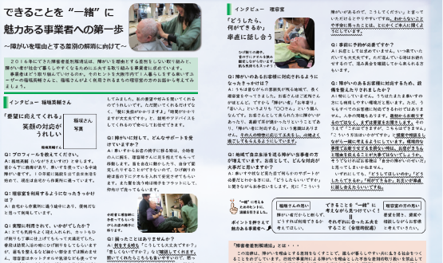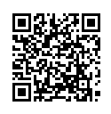

使い方（例）

朝礼や会議で配布！

・朝礼でチラシから感じたことを発表

・会議の冒頭、短時間で学習

・社員全体に配布

＊読み物としてわかりやすい！

＊短時間で学習可能！配布も簡単！

**研修する時間がない！簡単に社員が学習できる方法がない！**

**という事業者の方はこちら**

ＰＩＣＫ

　 ＵＰ！

**啓発教材のいいところ**

マンガチラシ

**研修教材のいいところ**

**ＰＩＣＫ**

**ＵＰ！**

QRコード

障がいのあるお客様への対応は、何も特別なことではありません。高齢者や妊婦の方など

配慮を必要としている方と同じように、一人ひとりのニーズに合わせた対応が大切です。

インタビューチラシ

**啓発教材**

**社員研修教材**

・ 講師・ファシリテーター向け研修プログラム

・ 社員研修・啓発実施の参考資料

・ 社員研修教材を活用した学習の進め方

（参考資料）

・ 社員研修教材

「障がいのあるお客様への対応から、人を大切にする接客を学ぶ」

＊３０分で研修可能！

＊障がい種別ごとの事例！

しかも解説付き！

＊勤務形態など、ニーズや状況に応じた研修が可能！

＊講師用資料付きで初心者の講師でも安心して研修実施可能！

この教材により、障がいのあるお客様への望ましい接客姿勢や対応、さらに

障害者差別解消法の理念や内容を具体的な事例から学ぶことができます。

**障がいのあるお客様への対応が学べる！**

**お客様対応の充実にむけて、ご活用ください！**

**無料で使える研修・啓発ツール！**

社員研修教材

**フルセットの研修教材！**

問合せ先／大阪府福祉部障がい福祉室障がい福祉企画課

　　　　　〒540-0008　大阪市中央区大手前3丁目２番１２号

　　　　　TEL：06-6944-6271　FAX：06-6942-7215